ANGIELSKI
Zadanie 2
Tym razem powtórzymy wiersz z gestami, które pomogą dzieciom zadbać o higienę osobistą i bezpieczeństwo innych:
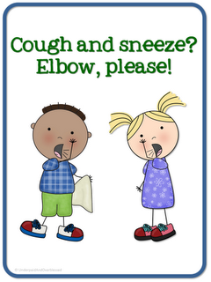
W tłumaczeniu: kaszel i kichanie- proszę o łokieć!
Dziecko powtarzając słowa udaje, że kaszle i kicha i zasłania usta zgiętą ręką w łokciu.
Ten prosty, pięciowyrazowy wierszyk uczy kilku słów i właściwego zachowania
mgr Katarzyna Górniak

